Учреждение образования
Белорусский государственный университет
информатики и радиоэлектроники
Кафедра антенн и устройств СВЧ

Отчет по лабораторной работе №3
“Исследование зеркальных антенн”

Выполнил: Проверил:
ст. гр. 940102 Кухарев А. В.
Калач В. М.

Минск 2011

- Цель работы
Изучить конструкцию и принцип работы однозеркальной антенны. Исследовать зависимость диаграммы направленности и КНД от величины выноса облучателя вдоль фокальной оси, вопросы сканирования в зеркальной антенне. Изучить методику измерения ДН и КНД.

- Результаты лабораторного опыта

- Исследование ДН зеркальной антенны при установке излучателя в фокус
λ=30 мм
Таблица - 1
$$θ^{0}$$ | 0 | 3 | 6 | 9 | 12 | 15 | 18 | 21 | 24 | 265 | 270 | 275 | 280
I, мА | 10 | 9,5 | 7,7 | 3,7 | 0,6 | 1,7 | 3,1 | 1,4 | 0 | 0,1 | 0,2 | 0,2 | 0,2

285 | 290 | 295 | 300 | 305 | 310 | 330 | 340 | 343 | 346 | 349 | 352 | 355 | 358
0 | 0,3 | 0,7 | 0,3 | 0,1 | 0 | 0,2 | 0,4 | 0,3 | 0,2 | 3,1 | 6,5 | 5,3 | 8,1

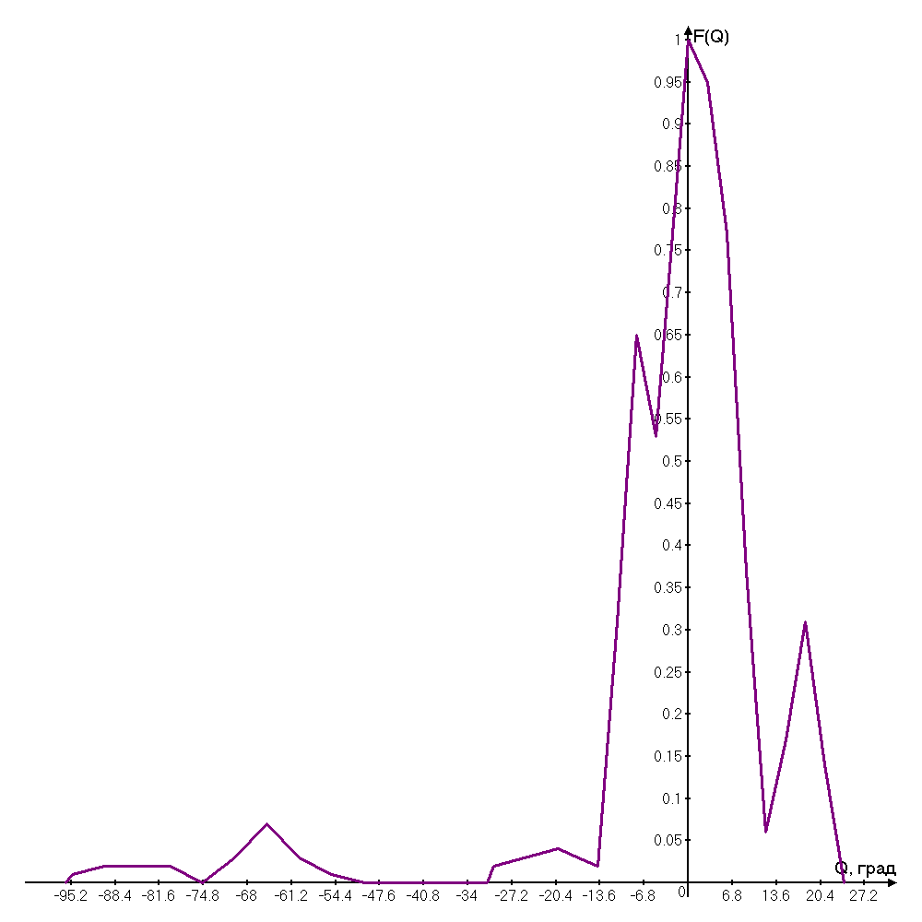
Рис. 1 – ДН зеркальной антенны с излучателем, установленным в фокус

Ширина главного лепестка по уровню половинной мощности:
$$2θ_{0.5}=10°$$

- Измерение ДН при смещении облучателя вдоль фокальной оси
$Z_{0}=0,5λ=15$ мм
$$Таблица-2$$
$$θ^{0}$$ | 0 | 3 | 6 | 9 | 12 | 15 | 18 | 320 | 345 | 348 | 351 | 354 | 357
I, мА | 10,2 | 6,5 | 2 | 0,2 | 0,7 | 0,5 | 0 | 0,1 | 0 | 6,4 | 0,9 | 0,5 | 3,5

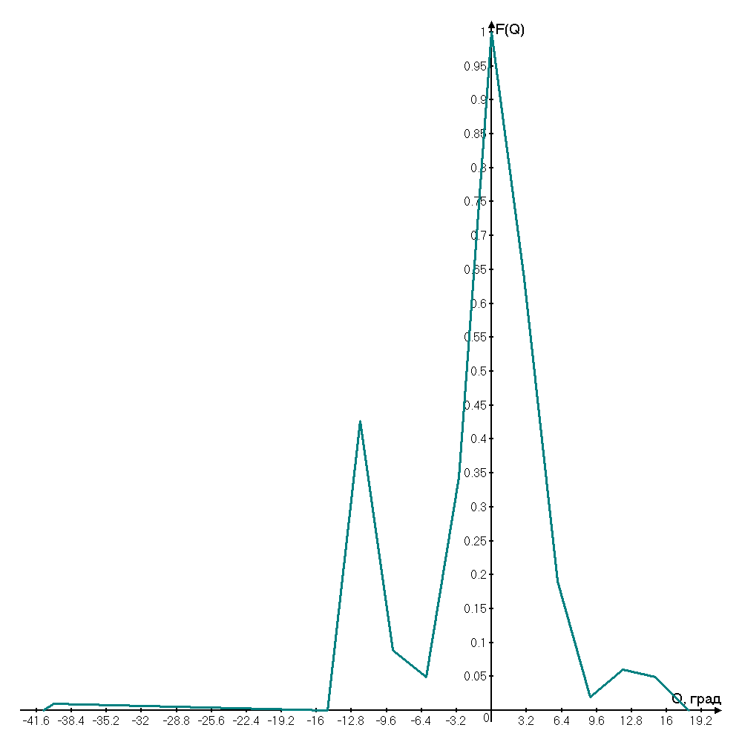
Рис. 2 – ДН со смещенным излучателем
Ширина главного лепестка по уровню половинной мощности:
$$2θ_{0.5}=6°$$

$Z_{0}=λ=30$ мм
Таблица – 3
$$θ^{0}$$ | 0 | 3 | 6 | 9 | 12 | 15 | 18 | 21 | 24 | 270 | 280 | 290 | 310
I, мА | 7,8 | 6,2 | 3,2 | 2,1 | 2 | 4,1 | 0,9 | 0,3 | 0 | 6,1 | 0,3 | 6,3 | 0

320 | 330 | 340 | 348 | 351 | 354 | 357
0,1 | 0,8 | 0 | 0,2 | 1,3 | 0,3 | 2,2
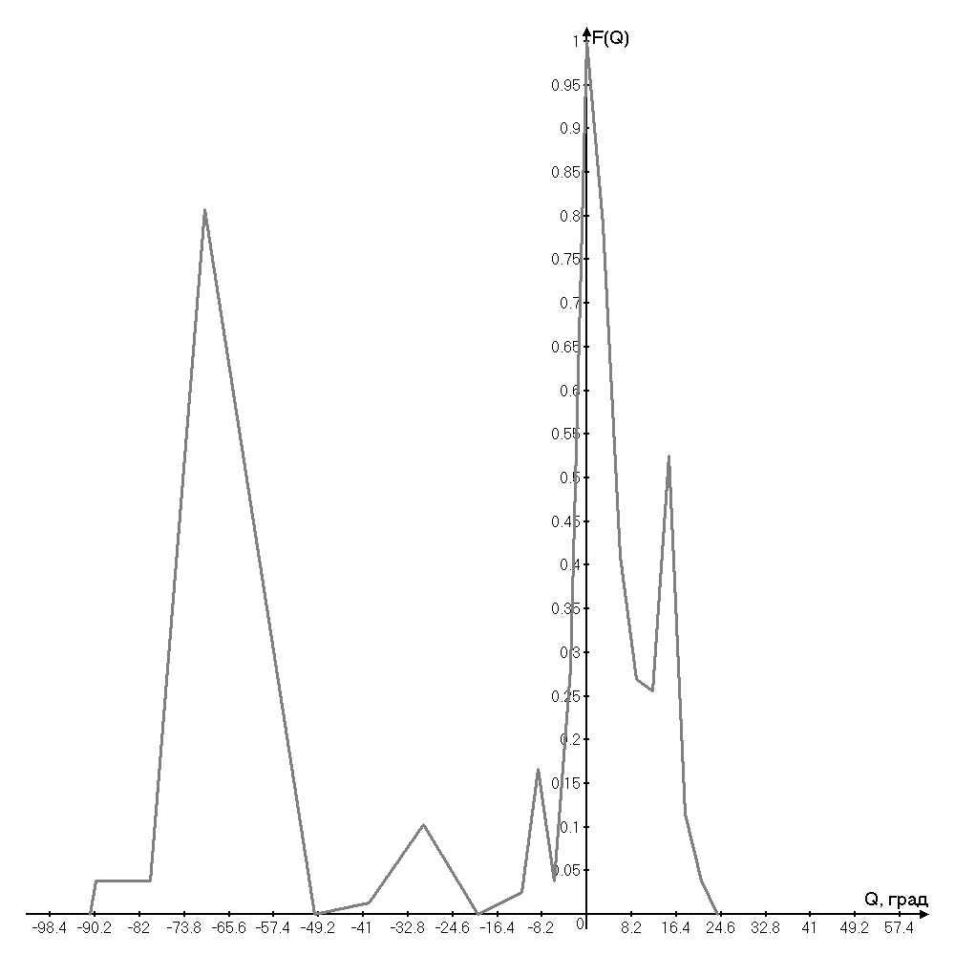
Рис. 3 – ДН зеркальной антенны со смещенным излучателем

- Зависимость угла β от угла α
Таблица -4

α, $°$ | 7 | 12 | 27
β, $°$ | 3 | 6 | 9
$$К_{ред}=\frac{β}{α}$$

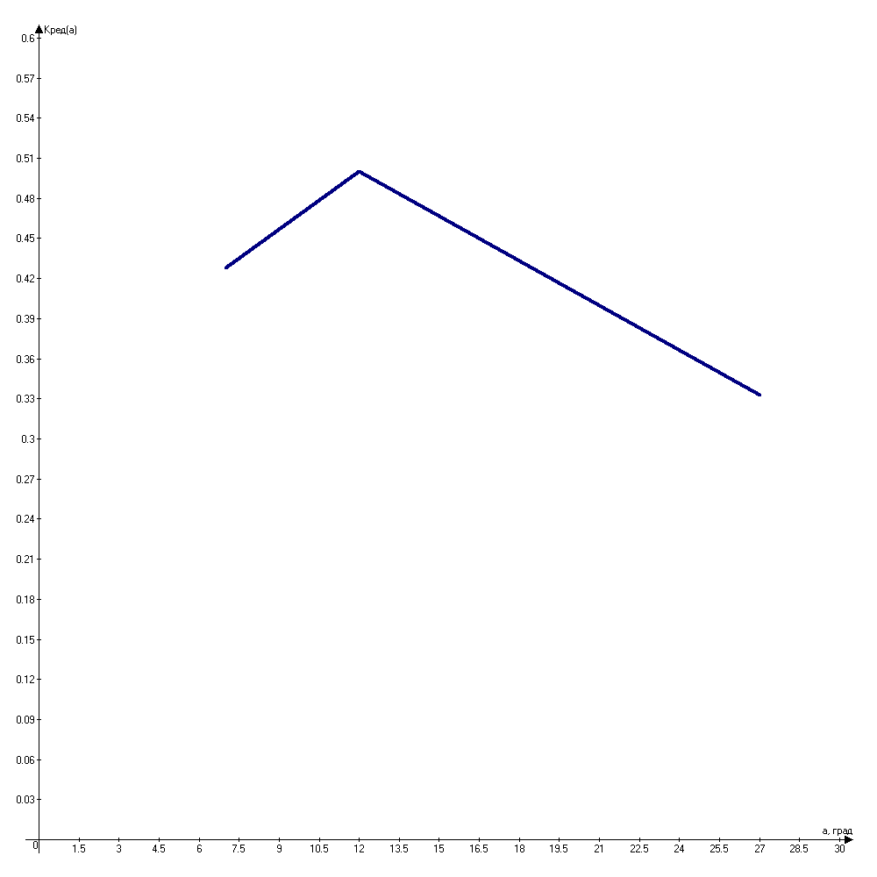
Рис. 4. Зависимость коэффициента редукции от угла α

- Выводы
В результате проведения данного опыта получили ДН зеркальной антенны при различных положениях облучателя. Измерили ширину главного лепестка по уровню половинной мощности.

